WIELKIE ANTYFONY – ROZPOCZYNAJACE SIĘ
OD „O”
WZYWAJĄCE PRZYCHODZĄCEGO CHRYSTUSA

17 grudnia - I antyfona "O Sapientia" – „O Mądrości”
 | O Sapiéntia, quæ ex ore Altíssimi prodísti, attíngens a fine usque ad finem, fórtiter suavitérque dispónens ómnia: veni ad docéndum nos viam prudéntiæ. | O Mądrości, która wyszłaś z ust Najwyższego, Ty obejmujesz wszechświat od końca do końca i wszystkim rządzisz z mocą i słodyczą, przyjdź i naucz nas dróg roztropności.
18 grudnia - II antyfona "O Adonai" – „O Boże Jahwe”
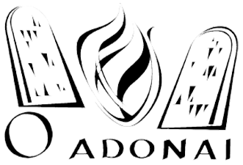 | O Adonái et Dux domus Israel, qui Móysi in igne flammæ rubi apparuísti, et ei in Sina legem dedísti: veni ad rediméndum nos in brácchio exténto. | O Adonai, Wodzu Izraela, Tyś w krzaku gorejącym objawił się Mojżeszowi i na Syjonie dałeś mu Prawo, przyjdź nas wyzwolić swym potężnym ramieniem.
19 grudnia - III antyfona "O Radix" – „O Korzeniu Jessego”
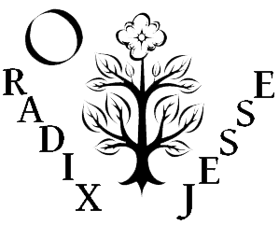 | O Radix Iesse, qui stas in signum populórum, super quem continébunt reges os suum, quem gentes deprecabúntur: veni ad liberándum nos, iam noli tardáre. | O Korzeniu Jessego, który się wznosisz jako znak dla narodów, przed Tobą zamilkną królowie, a ludy będą się modlić do Ciebie, przyjdź nas wyzwolić już dłużej nie zwlekaj.
20 grudnia - IV antyfona "O Clavis" – „O Kluczu Dawida”
 | O Clavis David, et sceptrum domus Israel; qui áperis, et nemo claudit; claudis, et nemo áperit: veni et educ vinctum de domo cárcerís, sedéntem in ténebris et umbra mortis. | O Kluczu Dawida i Berło domu Izraela, Ty który otwierasz a nikt zamknąć nie zdoła, zamykasz a nikt nie otworzy, przyjdź i wyprowadź z więzienia człowieka pogrążonego w cieniu śmierci.
21 grudnia - V antyfona "O Oriens" – „O Wschodzie”
 | O Oriens, splendor lucis ætérnæ et sol iustítiæ: veni, et illúmina sedéntes in ténebris et umbra mortis. | O Wschodzie, Blasku światłości wieczystej i Słońce sprawiedliwości, przyjdź i oświeć żyjących w mroku i cieniu śmierci.
22 grudnia - VI antyfona "O Rex" – „O Królu”
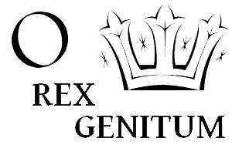 | O Rex géntium et desiderátus eárum, lapísque anguláris, qui facis útraque unum: veni et salva hóminem, quem de limo formásti. | O Królu narodów przez nie upragniony, kamieniu węgielny Kościoła, przyjdź zbaw człowieka, którego utworzyłeś z prochu ziemi.
23 grudnia - VII antyfona "O Emmanuel" – „O Boże z nami”
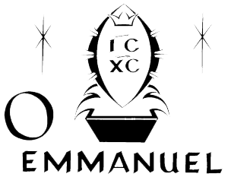 | O Emmánuel, rex et légifer noster, exspectátio géntium et salvátor eárum: veni ad salvándum nos, Dómine Deus noster. | O Emmanuelu, nasz Królu i Prawodawco, oczekiwany zbawicielu narodów, przyjdź, aby nas wybawić nasz Panie i Boże.

CZYTAJĄC PIERWSZE LITERY ZAWOŁAŃ
WIELKICH ANTYWON OD KOŃCA

